Московский государственный технический
университет им. Н.Э. Баумана.

Факультет «Информатика и управление»

Кафедра ИУ5. Курс «Базовые компоненты интернет технологий»

Отчет по лабораторной работе №4

«Шаблоны проектирования и модульное тестирование Python»

Выполнил: Шейман Михаил |  | Проверил: Гапанюк Ю. Е.
студент группы ИУ5-31Б |  | преподаватель каф. ИУ5
Подпись и дата: |  | Подпись и дата:

Москва, 2021 г.

Описание задания
- Необходимо для произвольной предметной области реализовать от одного до трех шаблонов проектирования: один порождающий, один структурный и один поведенческий. В качестве справочника шаблонов можно использовать следующий каталог. Для сдачи лабораторной работы в минимальном варианте достаточно реализовать один паттерн.
- Вместо реализации паттерна Вы можете написать тесты для своей программы решения биквадратного уравнения. В этом случае, возможно, Вам потребуется доработать программу решения биквадратного уравнения, чтобы она была пригодна для модульного тестирования.
- В модульных тестах необходимо применить следующие технологии:
  - TDD - фреймворк.
  - BDD - фреймворк.
  - Создание Mock-объектов.

Текст программы
Файл main.py
import math
def get_coef(index, prompt):
while True:
print(prompt)
coef_str = input()
try:
print(coef_str)
coef = float(coef_str)
break
except:
print('попробуй еще раз')
return coef
def get_roots(a, b, c):
result = set()
if a == 0 and b == 0:
if c == 0:
return -1
elif a == 0 and b != 0:
tmp = -c / b
try:
tmp = math.sqrt(tmp)
result.add(-tmp)
result.add(tmp)
except:
pass
else:
D = b * b - 4 * a * c
if D > 0:
D = math.sqrt(D)
try:
tmp = math.sqrt((-b - D) / 2 * a)
result.add(-tmp)
result.add(tmp)
except:
pass
try:
tmp2 = math.sqrt((-b + D) / 2 * a)
result.add(-tmp2)
result.add(tmp2)
except:
pass
elif D == 0:
try:
tmp = math.sqrt(-b / 2 * a)
result.add(-tmp)
result.add(tmp)
except:
pass
return result
def main():
a = get_coef(1, 'Введите коэффициент А:')
b = get_coef(2, 'Введите коэффициент B:')
c = get_coef(3, 'Введите коэффициент C:')
roots = list(get_roots(a, b, c))
if len(roots) == -1:
print('Корней бесконечное множество')
elif len(roots) == 0:
print('Нет корней')
elif len(roots) == 1:
print('Один корень: ', roots)
elif len(roots) == 2:
print('Два корня: ', roots)
elif len(roots) == 3:
print('Три корня: ', roots)
elif len(roots) == 4:
print('Четыре корня: ', roots)
# Если сценарий запущен из командной строки
if __name__ == "__main__":
main()
Файл Tests.py
import math
import unittest
from unittest.mock import patch
import main
class MyTestCase(unittest.TestCase):
def test_get_coef(self):
with patch('builtins.input', return_value='4'):
result = main.get_coef(2, 'b')
self.assertEqual(4, result)
def test_get_roots(self):
test_cases = [
{
'arguments': {'a': 0, 'b': 0, 'c': 0},
'expected_result': -1
},
{
'arguments': {'a': 0, 'b': 0, 'c': 1},
'expected_result': set()
},
{
'arguments': {'a': 0, 'b': 1, 'c': 0},
'expected_result': {0}
},
{
'arguments': {'a': 0, 'b': 1, 'c': -1},
'expected_result': {1, -1}
},
{
'arguments': {'a': 1, 'b': 2, 'c': -3},
'expected_result': {-1, 1}
},
{
'arguments': {'a': -1, 'b': 4, 'c': -4},
'expected_result': {-math.sqrt(2), math.sqrt(2)}
}
]
for test_case in test_cases:
result = main.get_roots(**test_case['arguments'])
self.assertEqual(test_case['expected_result'], result) # add assertion here
if __name__ == '__main__':
unittest.main()
Файл testBDD.feature
Feature: test
Scenario: get_roots
Given Имею коэффициенты биквадратного уравнения 1, 2, -3
When Вычисляю корни
Then Должен получить корни 1 и -1
Scenario Outline: get_coef
Given Пользователь вводит <text>
When Обрабатываем результат
Then Нужно убедиться, что текст считан правильно
Examples: Texts
|text|
|1 |
|23.34|
Файл testBDD.py
from behave import given, when, then
from main import get_coef, get_roots
from unittest.mock import patch
@given("Имею коэффициенты биквадратного уравнения {a}, {b}, {c}")
def step_impl(context, a: float, b: float, c: float):
context.a = float(a)
context.b = float(b)
context.c = float(c)
@when("Вычисляю корни")
def step_impl(context):
context.res = list(get_roots(context.a, context.b, context.c))
@then("Должен получить корни {r1} и {r2}")
def step_impl(context, r1: float, r2: float):
assert context.res == [float(r1), float(r2)]
@given("Пользователь вводит {text}")
def step_impl(context, text: str):
context.txt = str(text)
@when("Обрабатываем результат")
def step_impl(context):
with patch('builtins.input', return_value=context.txt):
context.res = get_coef(1, 'a')
@then("Нужно убедиться, что текст считан правильно")
def step_impl(context):
assert context.res == float(context.txt)
Файл features_run.py
if __name__ == '__main__':
from behave import __main__ as behave_executable
behave_executable.main(None)

Результаты выполнения программы
TDD

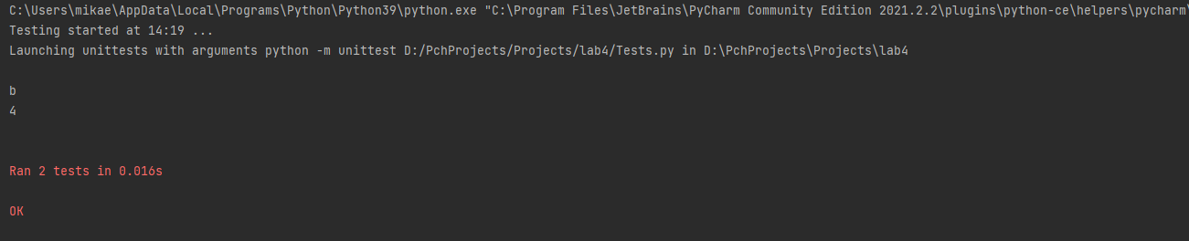

BDD

